受理编号：0025-2019-2021
计量要求导出和计量验证记录表
测量过程名称 |  | 管材壁厚尺寸测量 |  | 被测参数要求(含公差) |  | 8.2（ ^{+1.0}/₀）mm
被测参数要求识别依据文件： |  |  |  | GB15558.1-2015《燃气用埋地聚乙烯（PE）管道系统第1部分：管材》
计量要求导出方法（可另附）计量要求导出方法
1、 测量参数公差范围：Ｔ=1.0mm
△允≤1/3Ｔ=1.0mm×1/3=0.33mm
- 测量范围：8×3/2=12mm
3、选用0~150mm游标卡尺满足要求。
计量校准过程 | 测量设备名称 |  | 型号规格 | 设备特性  (示值误差等) | 检定证书编号 |  | 检定日期
 | 游标卡尺 编号JP602696 |  | (0-150)mm | ±0.03mm | 912075890-001 |  | 2020年08月07日
计量验证记录

1. 测量设备的测量范围(0-150)mm，满足计量要求的测量范围12mm的要求；
2. 测量设备最大允许误差±0.03mm，满足计量要求0.33mm的要求；
3、测量设备的计量特性与测量过程的计量要求相比较，满足测量过程的计量要求。

验证结论： 符合 □有缺陷 □不符合 （注：在选项上打√，只选一项）
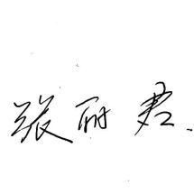
验证人员签字： 验证日期：2021 年04 月26 日
审核记录：
该测量过程被测参数要求识别代表了“顾客”的要求，计量要求导出方法正确，测量设备的配备满足计量要求，测量设备经过检定合格，测量设备验证方法正确。
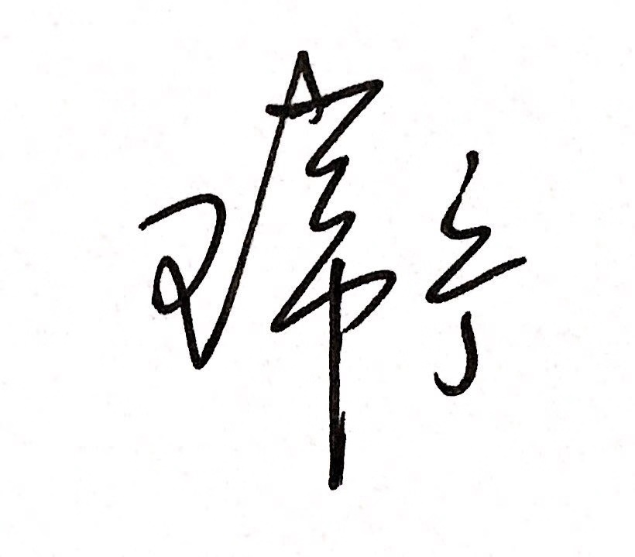
审核人员签字：

受审核方代表签字： 审核日期：2021 年 04月27 日

